**Digitales Meldewesen Kanton Glarus**

**Anleitung für Gruppen – Meldescheine und GlarnerlandPass**

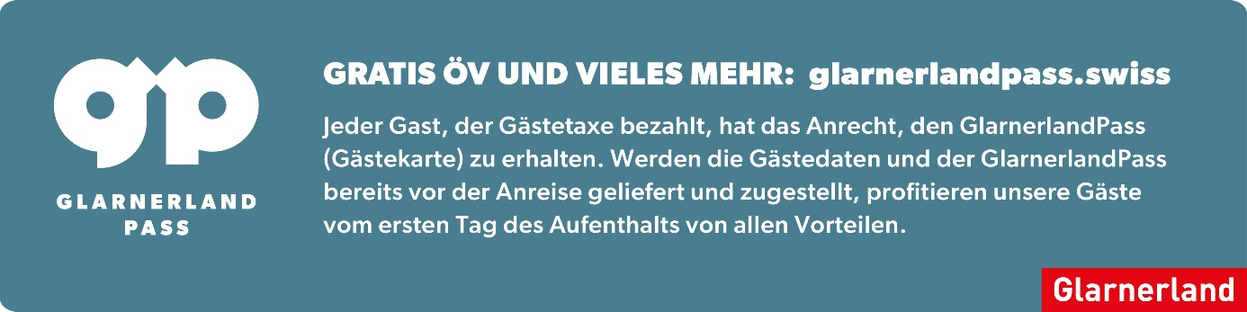Mit dem neuen Gästetaxenreglement des Kanton Glarus müssen für alle Übernachtungsgäste im Kanton Glarus meldepflichtige Gästedaten in Meldescheinen erfasst werden. Hilf uns mit, diesen Prozess zu vereinfachen und stelle uns die Daten schon vor der Anreise zu.

**Option 1: Jedes Gruppenmitglied wünscht seinen persönlichen GlarnerlandPass**

**Vor Anreise Self-Checkin-Formular mit allen Gästedaten ausfüllen**  
- Direkter Eintrag ins digitale Meldescheinsystem von sämtlichen Gästen  
- Mindestens eine E-Mail-Adresse ist für die Zustellung des GlarnerlandPass erforderlich  
- Maximal sieben Tage vor Anreise werden die GlarnerlandPässe per E-Mail zugestellt

**Ein Bild, das Muster, Pixel enthält.
**Pro Meldeschein können **eine Hauptperson und neun Begleitpersonen** angegeben werden. Teilt bitte die Gruppe auf mehrere Meldescheine auf. Ihr könnt für den Zweiten und die folgenden Meldescheine als Hauptperson einfach eine Begleitperson auswählen. Falls nicht alle Gruppenmitglieder eigene E-Mail-Adressen besitzen, kann jeweils die E-Mail-Adresse des Gruppenleiters eingetragen werden.

**Link zum Formular**  
 [**https://pass.glarnerland.ch/registration?ortId=XXX&firmaId=XXX&objektId=XXX**](https://pass.glarnerland.ch/registration?ortId=XXX&firmaId=XXX&objektId=XXX)   
 (Noch nicht aufgeschaltet – hier eigener Link und QR Code zu Formular platzieren).

**\*\*\*\*\*\*\*\*\*\*\*\*\*\*\*\*\*\*\*\*\*\*\*\*\*\*\*\*\*\*\*\*\*\*\*\*\*\*\*\*\*\*\*\*\*\*\*\*\*\*\*\*\*\*\*\*\*\*\*\*\*\*\*\*\*\*\*\*\*\*\*\*\*\*\*\*\*\*\*\*\*\*\*\*\*\*\*\*\*\***

**Option 2: Keinen oder nur einen GlarnerlandPass für die gesamte Gruppe**

**Gruppenmeldeschein**  
- Pro Gruppe wird nur ein GlarnerlandPass auf die Hauptperson ausgestellt  
- GlarnerlandPass wird vor Abreise digital per E-Mail zugestellt oder kann vor Ort in der Unterkunft oder   
 einer Gäste-Info von VISIT Glarnerland gedruckt abgegeben werden.

Ausgefüllte Excel-Vorlage mit allen meldepflichtigen Daten an Unterkunft senden, damit die Daten ins digitale Meldescheinsystem importiert und der GlarnerlandPass ausgestellt werden kann.   
  
**Excel-Vorlage zum Download:** glarnerland.ch/gruppenmeldeschein.html  
 **\*\*\*\*\*\*\*\*\*\*\*\*\*\*\*\*\*\*\*\*\*\*\*\*\*\*\*\*\*\*\*\*\*\*\*\*\*\*\*\*\*\*\*\*\*\*\*\*\*\*\*\*\*\*\*\*\*\*\*\*\*\*\*\*\*\*\*\*\*\*\*\*\*\*\*\*\*\*\*\*\*\*\*\*\*\*\*\*\*\***

**Änderungen oder Stornierungen von Buchungen und Gästedaten bitte rechtzeitig   
bis spätestens einen Tag vor Abreise der Unterkunft melden.**

**Information für Gruppen die mit ÖV anreisen – Reservation erforderlich!**

Für Reisegruppen die mit mehr als 10 Personen unterwegs sind, gibt es bei der SBB eine Reservationspflicht.

Insbesondere für Gruppen, die mit dem Bus reisen, kann ohne Reservation ein Transport nicht garantiert werden, da die Transport-Kapazitäten eingeschränkt sind.

Damit vom Gruppenrabatt profitiert werden kann, muss die Gruppenreise mindestens 2 Arbeitstage vor der Abfahrt gebucht werden.

Für Gruppen mit dem GlarnerlandPass, die nur ein Ticket bis Ziegelbrücke benötigen aber die Reservation bis zum Zielort, bitten wir die Reservation und das ÖV-Ticket bei einer Verkaufsstelle des Öffentlichen Verkehrs oder übers SBB-Contact-Center 0848 44 66 88 (CHF 0.08/Min.) zu erwerben und auf den GlarnerlandPass hinzuweisen.